Лэпбук «Человек и природа».
Возраст детей от 7 до 10 лет (в том числе для детей с ОВЗ).
Составитель: Скударнова Н.В., учитель начальных классов МБОУ гимназии № 1 города Белово
Цель: закрепление и расширение знания детей о животном и растительном мире; о правилах поведения в природе; о редких и исчезающих видах животных и растениях области; о мерах поддержки природных ресурсов; о вреде, наносимом человеком природе.
Игра будет интересна детям в возрасте от 7 до10 лет. Если дети плохо читают, то ведущий может прочитать карточку на обороте самостоятельно. Следует отметить, что чем возраст детей выше, чем уровень заданий усложняется. Для детей с ОВЗ можно использовать помощников, в зависимости от формы заболевания. Игра будет привлекать детей, и потому что они самостоятельно ищут, изучают полезную информацию по разделам.
Работа с лэпбуком происходит в несколько этапов (работа для детей).
1 этап – изучение информации по теме «Человек и природа».
Разделы: «Редкие животные и растения»; «Растения области»; «Животный мир области»; «Вред природе от деятельности человека»; «Интересные факты о природном мире». Разделы могут быть дополнены по мере знакомства со своим краем или областью. Дети делятся на группы и в течение 3 дней собирают и обрабатывают информацию по разделам. Для детей 7- 8 лет достаточно найти иллюстрацию животного, растения на обороте подписать название. Для детей 9-10 лет – помимо названия, краткая информация о животном, растении или явлении.
2 этап – составление карточек для лэпбука.
Дети оформляют карточки – подсказки. На лицевой стороне иллюстрация (это могут быть фотографии, рисунки, картинки, иллюстрации из журналов, интернета и т.д., на обороте текст – подсказка о животном, растении или о каком – то факте. Для детей с ОВЗ по зрению может использоваться шрифт Брайля или различные виды тифлотехники.
Например, Из раздела «Редкие животные» | Оборотная сторона
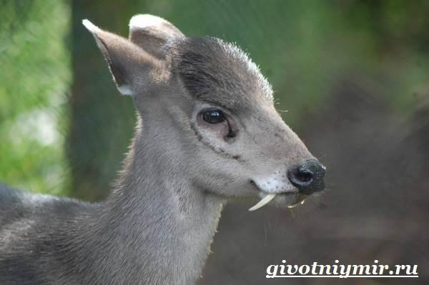 | Для возраста 7-8 лет - Северная кабарга  Для возраста 9-10 лет  Северная кабарга разновидность оленя. Отличительной особенностью, которого являются клыки, их в народе ещё называют «вампирами». Задние ноги у животного длиннее, и поэтому ходит как – бы сгорбившись. Окраска тёмно – коричневая с рыжеватыми пятнами, бока светлее, горлышко и грудка белые. Это самые мелкие (до 70 см) из парнокопытных.
Из раздела «Растения области»  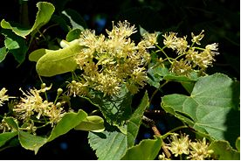 | Для 7-8 лет. Липа  Для 9-10 лет  Липа – дерево, цветет в июне – июле, аромат цветков душистый. Цветки полезны при лечении простуды
3 этап – оформление цветового фона (поля) для игры и нанесение цифровых кругов.
На ватмане изобразить рисунок, соответствующий тематике. Наклеить кармашки. «Круглишки» с цифрами можно расположить в любом порядке, как понравится детям. Кубик для игры можно взять готовый, а можно изготовить картонный.
Образцы «круглишков» для нанесения их на игровое поле. Могут быть нумерованными или нет.

Развернутая форма для изготовления кубика (скопировать форму, вырезать и склеить).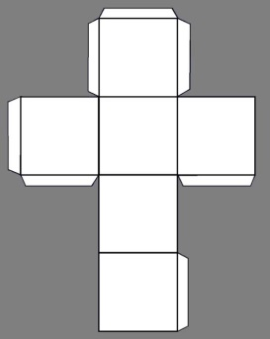
4 этап – игра.
Дети разрабатывают правила игры сообща.
Взять карточки из любого кармашка. Ведущий – хорошо читающий ребёнок.
Например:
1. В игре никто не обижается. Все соблюдают правила.
2. Ведущий по считалке выбирает первого, второго третьего и т.д. игроков.
3. Игрок берёт карточку, читает её и пытается дать правильный ответ, затем его ответ сравнивается с записью на обороте. Если ответ правильный или близкий к правильному, то игрок кидает кубик и продвигается по полю на то количество клеток, которое выпало на кубике. Если ребёнок не знает ответ, он переворачивает карточку на другую сторону и читает правильный ответ. Но шагов по игровому полю не делает (стоит на месте).
4. Можно дополнить тем, что игрок может набрать дополнительные баллы за 3 правильных ответа.
5. Побеждает тот, кто первый придёт к финишу.
Игра может проводиться карточками из одного кармашка, а для усложнения - из разных кармашков.
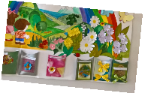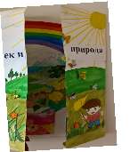
Общий вид лэпбука:

В тексте использованы электронные ресурсы:
Фото Северной кабарги - https://trasyy.livejournal.com/1201234.html
Кубик в развернутом виде - http://www.dahkai.com/postpic/2010/08/how-to-make-a-cube-out-of-paper-template_599295.jpg
Фото Липы - http://krai.myschool44.edu.ru/krasnaya_kniga_kuzbassa/rasteniya

